STORIA DI ISRAELE

GEOGRAFIA FISICA
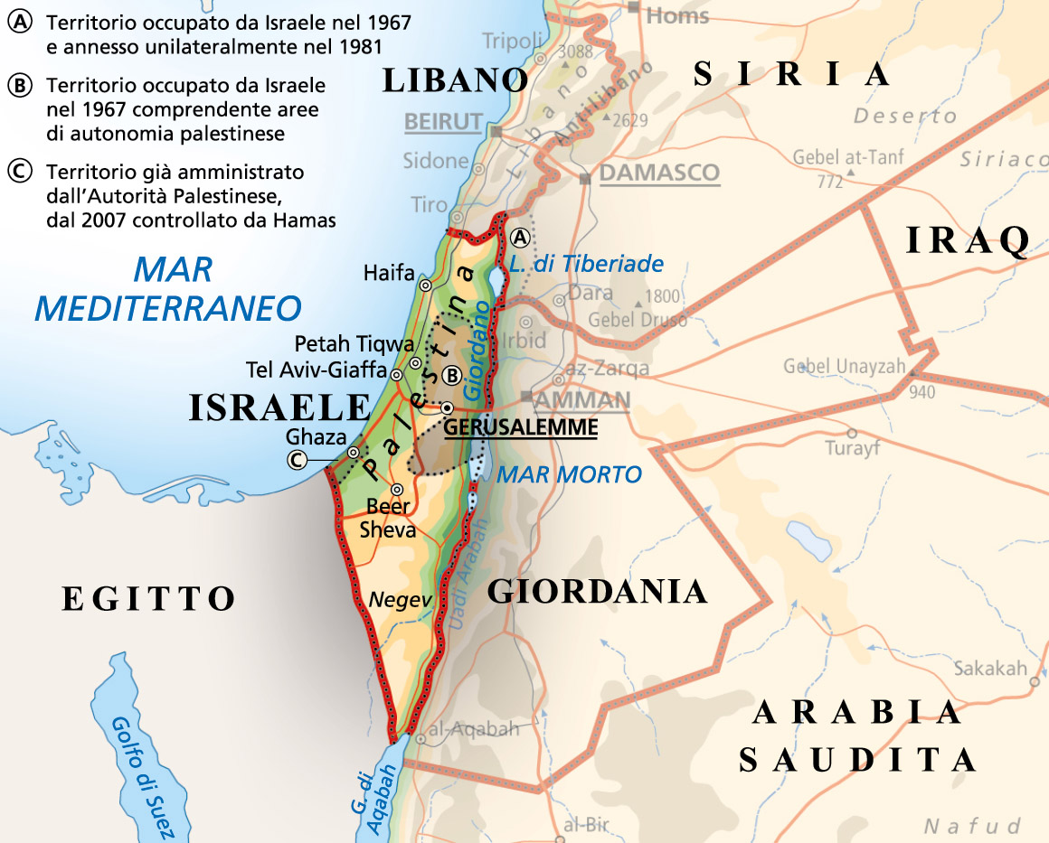

Israele, ufficialmente Stato d'Israele è uno Stato del Vicino Oriente affacciato sul mar Mediterraneo e che confina a nord con il Libano, a nord-est con la Siria, a est con la Giordania, a sud-ovest con l’Egitto, a sud con il golfo di Aqaba e con i territori palestinesi, ossia Cisgiordania a est, e Striscia di Gaza a sud-ovest.

Il territorio può essere diviso in 4 aree:
- la fertile pianura costiera che si affaccia sul Mediterraneo per quasi 230 km, con un litorale basso e sabbioso interrotto solo dal promontorio di Haifa. In questa fascia si concentra oltre la metà della popolazione e sorgono i principali centri urbani.
-le terre centrali caratterizzate dalla presenza di rilievi tabulari (dalla forma appiattita); qui si succedono, da N a S, le regioni storiche della Galilea, della Samaria e della Giudea
-la fossa tettonica palestinese, una lunga depressione percorsa dal fiume Giordano e in parte occupata dal Lago di Tiberiade e dal Mar Morto
- la regione steppico-desertica del Negev, che occupa l’intero settore meridionale, con una superficie di circa 12.000 km², pari al 60% circa dell’intero paese. Si tratta di un luogo unico e affascinante, con paesaggi lunari, amato dai turisti ma poco adatto all’insediamento, tanto che solo il dieci per cento della popolazione del paese vive in questa zona.
Il paesaggio è caratterizzato da strutture rocciose dai fianchi talora assai ripidi, sovrastate da picchi (Monte Ramon 1035 m).

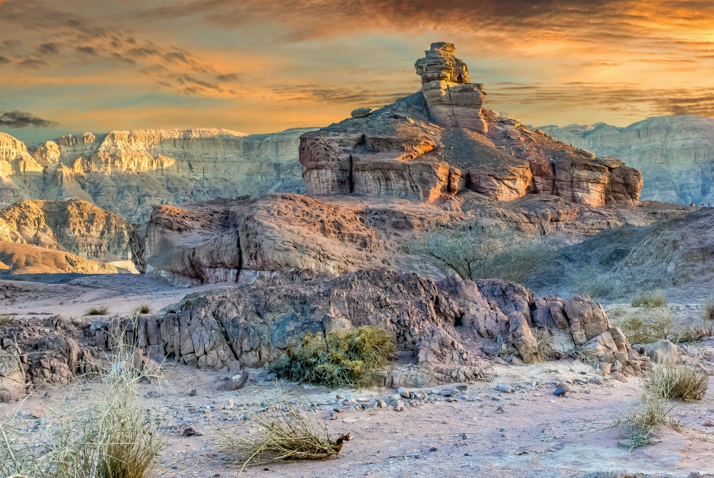
Il deserto del Negev

IL CLIMA
Per la modesta estensione del territorio e la mancanza di vere e proprie catene montuose, il clima presenta una certa uniformità.
Il Mediterraneo rende il clima mite sulle coste, mentre più secco e arido è il clima dei tavolati dell'interno e del Negev.
Le temperature sono ovunque molto elevate in estate e assai miti nei mesi invernali. Le precipitazioni sono scarse, irregolari e in prevalenza invernali: sulle alte terre più elevate si registrano valori alti, mentre nella depressione del Mar Morto e nel Negev si scende a valori sensibilmente più bassi.
La vegetazione naturale, presenta i caratteri della macchia cespugliosa, ma è stata ormai largamente sostituita dalle colture, tranne che nel Negev. Lembi di bosco sono però presenti sulle alture della Galilea.

IDROGRAFIA
Il principale fiume è il Giordano, che appartiene a Israele solo per parte del corso superiore. Oltre al Giordano, ha portata relativamente costante solo il fiume Yarqon, lungo appena 15 km.
È incluso quasi interamente in territorio israeliano il Lago di Tiberiade, in Galilea, che ha per immissario ed emissario il Giordano.

ECONOMIA
Israele è il paese economicamente più avanzato e dinamico del Vicino Oriente, nonostante la cronica carenza di acqua, l’assenza di risorse naturali e l’interminabile conflitto con la nazione palestinese.
A trainare la crescita sono soprattutto il settore terziario e quello industriale, con un aumento negli investimenti, soprattutto di macchinari industriali.
Gli aiuti economici statunitensi e i capitali ebraici affluiti un po’ da tutto il mondo hanno consentito di sostenere le ingenti spese militari, ma anche di alimentare un’economia orientata all’innovazione tecnologica e alla ricerca.
I. è al secondo posto al mondo (dopo gli USA) per numero di start-up companies e al primo posto per percentuale di ricercatori e tecnici sul totale degli occupati. È qui che sono state sviluppate tecnologie di irrigazione che hanno reso l’agricoltura israeliana un modello insuperato di efficienza. Ed è qui che per sopperire alla mancanza di materie prime energetiche si è puntato sulle energie alternative (soprattutto solare).
Nonostante gli occupati nel settore agricolo siano una minoranza, Israele produce ed esporta cotone, agrumi, uva, ortaggi e legumi. La terra è quasi sempre di proprietà dello Stato e del Fondo nazionale ebraico e viene data in concessione alle organizzazioni cooperativistiche dette kibbuz.
L’industria, nonostante la mancanza di risorse naturali ed energetiche (il 90% del fabbisogno energetico è importato), è particolarmente diversificata. Vi sono industrie siderurgiche (acciaierie soprattutto), chimiche, petrolchimiche (raffinerie di Haifa), meccaniche e tessili, e imprese operanti nella new economy: telecomunicazioni e sistemi di sicurezza informatica. Rilevante importanza riveste l’industria del diamante, che vede ormai Israele al secondo posto al mondo, dopo il Belgio, nel settore del taglio. Buono, infine, lo sviluppo turistico, sebbene i flussi in ingresso siano soggetti a pesanti oscillazioni legate alla situazione di conflitto con la popolazione palestinese.
STORIA
ANTICHITA’
La terra di Israele ospitò fin dal II millennio a.C. una serie di regni e stati ebraici, come il Regno di Israele e il Regno di Giuda, distrutto nel VI secolo a.C. dai Babilonesi di Nabucodonosor II, distruzione a cui seguì il primo esodo, ossia la deportazione a Babilonia della popolazione ebraica.
Fu poi Ciro il Grande, imperatore persiano, dopo aver conquistato Babilonia, a emanare un decreto che autorizzava gli Ebrei a tornare in patria. Le mura di Gerusalemme furono ricostruite, ma il regno fu nuovamente sottoposto a dominazioni straniere, quelle dei Persiani e dei Romani. Dopo un fallimentare tentativo di rivolta contro questi ultimi, vi fu una massiccia espulsione degli Ebrei dalla loro patria, detta diaspora (letteralmente “dispersione”).

IMPERO OTTOMANO
In età moderna i Turchi ottomani incorporarono nel loro vasto impero questa terra, regnando fino ai primi anni del Novecento. In questi secoli la presenza araba s’intensificò nell’area e si diffuse la religione mussulmana. L'Impero ottomano, con la sua politica sovranazionale, garantì per secoli una discreta autonomia ai diversi gruppi etnici che lo componevano. A Gerusalemme, così come nella zona del Lago di Tiberiade, continuarono a vivere piccole comunità di Ebrei, e nel corso dell’Ottocento iniziarono una serie di ondate migratorie dall'Europa verso la terra d'Israele, note come aliyot, letteralmente "salite".
Agli inizi del Novecento in Palestina viveva dunque, oltre a una società araba, anche una società ebraica. Con la fine dell'Impero turco, la Palestina passò sotto il mandato britannico, che istituì un protettorato, e la presenza ebraica continuò ad aumentare. Con il nazismo, la guerra e la Shoah, molti dei superstiti si rifugiarono a Israele.

IL SIONISMO
Il progetto di creare uno stato nazionale ebraico nacque alla metà dell’800, con il movimento Sionista, che intendeva riunire le comunità ebraiche sparse dopo la diaspora, vittime di innumerevoli persecuzioni. Il progetto mirava a rifondare la nazione ebraica nella "terra promessa” citata dalla Bibbia.

Il nome Sionismo deriva dal colle Sion, dove sorgeva la rocca di David, nuovo stato ebraico. Principale esponente e promotore di tale iniziativa fu Theodore Herzl, che avviò un'intensa attività diplomatica al fine di trovare appoggi finanziari e politici per creare un "rifugio" per tutti gli ebrei del mondo. Inizialmente fu presa in considerazione la vasta e spopolata area della pampa argentina e, più tardi, l’attuale Kenya, che però non rispondevano al forte desiderio religioso di ritornare nei luoghi santi dell'ebraismo.

LA RISOLUZIONE ONU E LA NASCITA DELLO STATO DI ISRAELE
Nel novembre del 1947, mentre gli Inglesi si avviavano a lasciare Israele, in base a una risoluzione ONU furono creati due Stati. La risoluzione 181 (ossia il piano di partizione della Palestina) prevedeva infatti la nascita di due Stati sulla stessa terra: l'uno ebraico (che avrebbe coperto il 55% della zona e ospitato anche 400mila palestinesi) e l'altro arabo (meno esteso, ma quasi integralmente musulmano), con Gerusalemme sotto controllo internazionale.

Gli Arabi rifiutarono questa risoluzione e dichiararono guerra al nascente Stato ebraico. Per gli Ebrei, invece, fu un momento di esultanza: dopo quasi duemila anni, avevano di nuovo uno Stato.
Il 14 maggio del 1948 David Ben Gurion, primo ministro del nuovo Stato, proclamò la nascita dello Stato d'Israele.

INIZIO DELLE GUERRE
Lo stesso giorno in cui fu proclamata la nascita dello Stato di Israele le armate arabe di Siria, Giordania, Egitto e Iraq attaccarono il paese, dando inizio alla prima di una lunga serie di guerre. Nel 1949 furono firmati diversi armistizi (ma non accordi di pace) in seguito ai quali Israele ottenne ancora più territori di quelli previsti con gli accordi Onu, inclusa la parte ovest di Gerusalemme.
A seguito della guerra, l’Egitto occupò la striscia di Gaza e la Giordania occupò la Cisgiordania, facendo sfollare i palestinesi, che furono costretti a fuggire da quelle terre con una tragedia definita Nakbah ("la catastrofe"): in 700 mila persero case, affetti, lavoro, finendo nei campi profughi dell'Onu.
Seguirono anni di guerre continue. Nel 1964 venne istituita l'Olp: l'Organizzazione per la Liberazione della Palestina, a cui aderirono i principali paesi arabi.
Nel 1967 scoppiò la "Guerra dei Sei giorni" tra i popoli arabi e Israele, che vinse e si accaparrò nuovi territori, occupando Gerusalemme Est, la Cisgiordania, la Striscia di Gaza, le alture del Golan e la Penisola del Sinai.
Nel 1973, durante la festa ebraica del Kippur, Egitto e Siria invasero il Sinai e le alture del Golan per regolare i conti. I Paesi mediorientali produttori di petrolio, per danneggiare i sostenitori di Israele, bloccarono le esportazioni di greggio. Ne derivò una crisi energetica che piegò l'Occidente.
Solo nel 1978, con gli accordi di Camp David, la situazione si stemperò. Israele lasciò il Sinai e l'Egitto riconobbe lo Stato ebraico.
Negli anni ’80 si susseguirono atti spontanei di protesta contro le forze dell'ordine Israeliane nei territori palestinesi, vere e proprie rivolte popolari, con il coinvolgimento di civili. Tali sommosse, note con il nome di Intifade (“sommosse” in arabo) si intensificarono. Le violenze e le proteste – con il classico lancio di pietre alle truppe israeliane, soprattutto da parte di palestinesi minorenni – persero poi intensità nel corso degli anni a seguire, anche perché alle uccisioni dei manifestanti (311 nel primo anno) le truppe israeliane di occupazione aggiunsero la pratica di spezzare a bastonate le braccia dei lanciatori di pietre.
Con l’inizio della Guerra fredda, il conflitto assunse nuove proporzioni e si crearono alleanze contrapposte: gli Usa si allearono con Israele, mentre l'Urss appoggiò gli arabi.
Le guerre cessarono, ma ebrei e palestinesi non si riconciliarono. A Israele, che aveva costruito una salda democrazia, le correnti politiche oltranziste cominciarono a marginalizzare quelle moderate.
Nel 2005 Israele si è ritirato formalmente dalla Striscia di Gaza, mentre l'Autorità Palestinese ha scelto di andare nella direzione di una pacifica, benché sofferta, coesistenza di due Stati nella regione.
I Palestinesi sono dunque oggi stanziati nelle due regioni della Striscia di Gaza e della Cisgiordania, oltre che nella zona Est di Gerusalemme, ma la tensione in quest’area resta tuttavia alta, perché Israele mantiene il controllo militare della Striscia di Gaza, che dal 2006 è governata da Hamas, un’organizzazione islamica paramilitare considerata vicina al terrorismo.
Israele ha imposto l’embargo (divieto di commercio) alla Striscia di Gaza, per scoraggiare le attività terroristiche di Hamas. Questo ha portato a gravi difficoltà economiche e alla diffusione del contrabbando tramite tunnel sotterranei. La maggior parte della popolazione sopravvive grazie ad aiuti umanitari.

LA CRISI DEL MAGGIO 2021
Il 6 maggio 2021 ci sono state delle proteste e delle rivolte dei Palestinesi a Gerusalemme contro una decisione della Corte Suprema di Israele in merito allo sgombero di alcuni residenti palestinesi da un quartiere di Gerusalemme Est (la parte Est della città era stata data ai Palestinesi in base agli accordi internazionali, ma dopo la guerra dei sei giorni del 1967, vinta da Israele, anche la parte Est entrò sotto il suo controllo, nonostante fosse abitata prevalentemente da arabi e nonostante il mancato riconoscimento di questa annessione da parte dell’ONU). L'area in questione, è stata poi annessa nel 1980 da Israele, ma, ai sensi del diritto internazionale, fa parte dei territori palestinesi. Le proteste si sono rapidamente trasformate in scontri violenti tra manifestanti ebrei e palestinesi, con incidenti e vandalismi da ambo le parti. Il giorno seguente, la polizia israeliana ha contrastato i manifestanti nel complesso della moschea al-Aqṣā, un sito sacro islamico.

